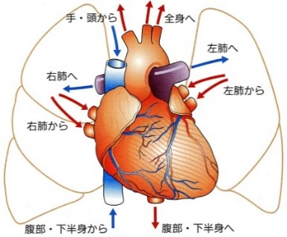

***問題１　心臓ってなんの役に立つの？***

　　心臓は（　血液　）を送る（　ポンプ　）のはたらきをしている。

（　　厚い筋肉　　）でできていて、収縮して血液を送り出す。

　　このことを（　拍動　）という

実験１　体の中で脈を感じるところを探してみましょう・耳の下、手首などを触れてみましょう

イヤーチップ

チェストピース

実験２　お医者さんごっこをしましょう！聴診器で自分の心音を聞きましょう！

　イヤーチップを両耳にいれてチェストピースを左胸の鼓動が聞こえる部分にあてます。

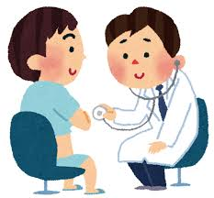　どんな音がしましたか？

　　　感想…

実験３　手首や首筋で脈を測ってみよう！

　　結果…私の心臓は１分間に　　　　回　血液を送り出しています。

NHKビデオ「人体　心臓　しなやかなポンプ」を見て、分かったことや感想を書こう！

①質問に対する答えをA、B、Cに○をつけて下さい。

１．興味をもって見ることができましたか。・・・　A 　 B 　 C

２．内容は理解しやすいものでしたか。・・・・・　A 　 B 　 C

３．学習に役立つ内容でしたか。・・・・・・・・　A 　 B 　 C

②動画を見て大切だなと思った用語や感想、わかったことなど

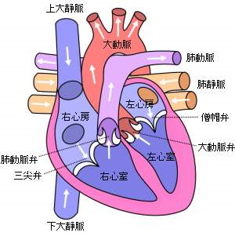

**心臓の構造について**

実験４　心臓を観察してみよう！

①　心臓の重さ・大きさは？

②　心臓の構造を確認しよう！動画と比べてみよう！

　　　　　　→心臓は４つの部屋と４つの血管につながっている。

心房…血液を（　　吸い込む　　）　　心室…血液を（　　送り出す　）　←筋肉の壁が厚いのはどっち？

　　　　→　右心房・左心房　　　　　　　　　→　右心室・左心室

　動脈…心臓から（　　　　　）血管　　静脈…心臓に（　　　　　）血管

　　　　→肺動脈・大動脈　　　　　　　　　　→肺静脈・大静脈

**２年　　組　　番　氏名**

**心臓と血液②　～血液とその流れについて～**

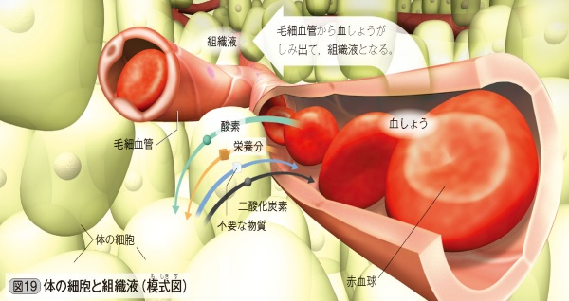***問題１　血液ってどんなはたらきをするの？***

全身の（　細胞　）に（　　酸素　、　養分　　）をあたえ、

（　　二酸化炭素　　、　不要物　）を運び出す。

酸素を取り入れた血液のこと…（　動脈血　）・（　鮮やかな赤色　）

二酸化炭素を受け取った血液…（　静脈血　）・（　　暗い赤色　　）

***問題２　血液のなかまってどんなものがあるの？***

（　血小板　）

出血したときに

血液を（　固める　）。

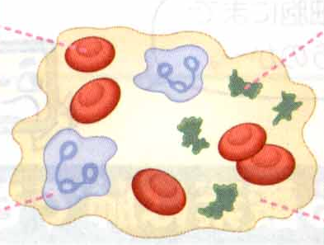

（　赤血球　）

（　ヘモグロビン）を含み、（　酸素　）を運ぶ。

（　血しょう　）

液体の成分。（　養分　）や

（　二酸化炭素　）などを運ぶ。毛細血管からしみ出したものを（　組織液　）という。

（　白血球　）

体内に入った、（　細菌　）を取り除く。退治する。

　　　血液の成分

***問題３　血液はからだのどこを流れているの？***

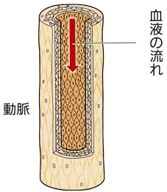　　解答…（　血管　）・細かいものは（　　毛細血管　　）という。

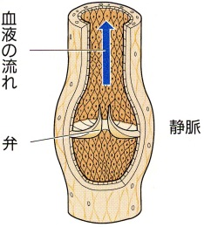

血液は（　心臓　）から出て全身をまわった後、（　心臓　）に戻る。

心臓から出ていく血管……（　動脈　）→　壁が厚く弾力性に富んでいる

心臓に集まってくる血管…（　静脈　）→　静脈には逆流しないように

（　弁　）がついている

※血液・血管・（　心臓　）などをまとめて（　循環系　）という。

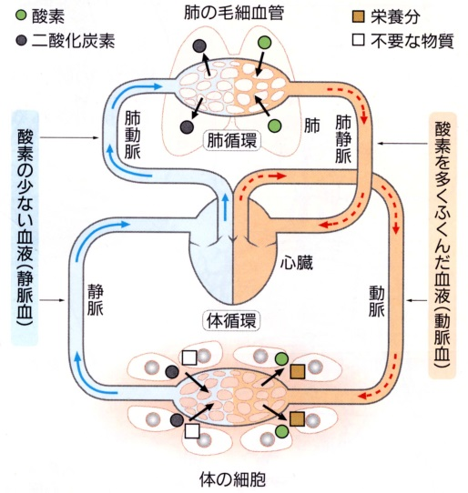実験１　手首を「グッ」と押さえてみよう。

　　　　　→血管が浮き出てくるかな？

　（ 肺循環　 ）　　右心室 →（ 肺 ）→ 左心房

（ 肺 ）で（ 酸素 ）をもらい、（ 二酸化炭素 ）を捨てる

　（ 体循環 ）　　左心室 →（ 全身 ）→ 右心房

（ 小腸 ）で養分をうけとる。

全身の細胞に（ 酸素 ）と（ 養分 ）をわたし、

不要物（ 二酸化炭素 や　アンモニア　）を回収します。

静脈側　　　　　　動脈側

ヒトの循環系の中で　①　酸素をもっとも含んだ血液が流れているところ

→（　　 肺 ）の近く

②　養分をもっとも含んだ血液が流れているところ

→（ 　　小腸 ）の近く

**２年　　組　　番　氏名**